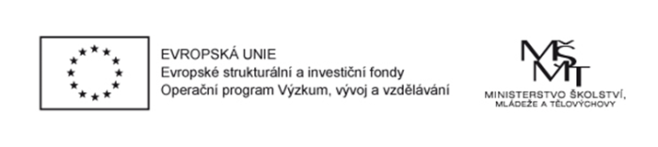
Živá knihovna
Dne 11. 4. se osmé třídy vydaly do tzv. Živé knihovny v Eurocentru. Což je představení některých povolání a firem v okolí Jablonce nad Nisou. Zástupci firem vždy představili sebe i svou firmu, popřípadě k tomu měli připravenou prezentaci, řekli nám, co musíte umět k tomu, abyste jejich práci mohli vykonávat, jakou školu k tomu vystudovali a vždy s sebou měli ukázku svých výrobků, přístrojů nebo pomůcek. Byly tam následující firmy: ABB, PRECIOSA, ČESKÁ MINCOVNA, TRW, A. RAYMOND, JABLOTRON a ČEZ.
Některé firmy si připravily i speciální program jako např. Preciosa, která nechala žáky zkusit přilepit ozdobné kamínky na látku a zkusit si tak jejich práci. Také firma TRW měla svůj speciální program, což byl takový mini závod s elektrickými autíčky a účastníci si mohli vybrat odměnu.
Veronika Jenčová
